МУНИЦИПАЛЬНОЕ БЮДЖЕТНОЕ ДОШКОЛЬНОЕ ОБРАЗОВАТЕЛЬНОЕ УЧРЕЖДЕНИЕ

КУРАГИНСКИЙ ДЕТСКИЙ САД № 15

|  |  |
| --- | --- |
| РАССМОТРЕНО  Педагогическим советом  МБДОУ Курагинский детский сад № 15  Протокол № 3 от 28.02.2025 | УТВЕРЖДАЮ  Заведующий МБДОУ  Курагинский детский сад № 15  ______________ Я.М. Зельч  Приказ № 7 п.2 от 28.02.2025 |

ДОПОЛНИТЕЛЬНАЯ ОБЩЕРАЗВИВАЮЩАЯ ПРОГРАММА

«Краевед»

Направленность программы: туристико-краеведческая

Уровень программы: стартовый

Возраст обучающихся: 5 - 6 лет

Срок реализации программы: 12 часов

**Составитель программы**:

воспитатель

Гришунина Татьяна Александровна

Курагино

2025

**Раздел 1**

**Комплекс основных характеристик программы**

1. **Пояснительная записка**

Дополнительная общеразвивающая программа «Краевед» (далее - Программа) имеет туристско-краеведческую направленность, так как направлена на изучение родного района у детей дошкольного возраста.

Программа разработана на основе нормативно - правовых документов:

−Федеральный Закон от 29.12.2012 № 273-ФЗ (ред. от 31.07.2020) «Об образовании в Российской Федерации» (с изменениями и дополнениями).

− Стратегия развития воспитания в Российской Федерации до 2025 года, утвержденная распоряжением Правительства РФ от 29.05.2015 г. № 996-р.

− Концепция развития дополнительного образования детей до 2030 года (Распоряжение Правительства РФ от 31.03.2022 г. № 678-р ).

− Приказ Министерства просвещения Российской Федерации от 03.09.2019 г. № 467 «Об утверждении Целевой модели развития региональных систем дополнительного образования детей».

− Письмо Минобрнауки России от 29.03.2016 г. № ВК-641/09 «Методические рекомендации по реализации адаптированных дополнительных общеобразовательных программ, способствующих социально- психологической реабилитации, профессиональному самоопределению детей с ограниченными возможностями здоровья, включая детей-инвалидов, с учетом их особых образовательных потребностей».

− Постановление Главного государственного санитарного врача РФ от 28.09.2020 г. № 28 «Об утверждении СанПиН 2.4.3648-20 «Санитарно эпидемиологические требования к организациям воспитания и обучения, отдыха и оздоровления детей и молодежи».

***Направленность Программы:*** туристско-краеведческая, так как ориентирована на развитие познавательных, исследовательских навыков, обучающихся по изучению истории, природы, родного района.

***Новизна Программы*** заключается в использовании современных технологий, таких как: интерактивные карты, QR коды на маршрутах.

***Актуальность Программы*** характеризуется тем, что одним из ведущих факторов формирования исторического и патриотического сознания детей является их ознакомление с историей родного края. Необходимость развития интересов дошкольников в этой области связана с социальным запросом общества: чем полнее, глубже, содержательнее будут знания детей о родном районе, его жителях, природе, тем более действенными окажутся они в приобщении к культуре родины.

Программа является модифицированной, составлена на основе программы «Краеведение», автор составитель заместитель директора по УВР Чиркова Марина Николаевна (д.Воегурт, 2022 – 2023 уч. год.).

***Отличительной особенностью*** Программы является еѐ практическая значимость: изучение материала программы происходит через вовлечение воспитанников в игровую, творческую и экскурсионную деятельность.

Программа адаптирована для детей с особыми образовательными потребностями: дети с тяжелыми нарушениями речи (далее ТНР).

***Адресат Программы****:* дошкольники в возрасте 5-6 лет с ТНР. Комплектование группы ведется по желанию, без предварительного отбора.

Данная программа предполагает овладение определенным кругом знаний и умений, необходимых юным краеведам. Воспитанники научатся распознавать символы Курагинского района, животных и растения, узнают знаменитых людей, проживающие на территории Курагинского района, их достижения. Краеведческая деятельность воспитанников является одним из эффективных средств комплексного воздействия на формирование их личности. В ней интегрируются все основные стороны воспитания: идейное, нравственное, трудовое, эстетическое, физическое, значительно расширяется кругозор воспитанников. С помощью туристско-краеведческой деятельности происходит более эффективное воздействие природной и социальной среды на развитие личности воспитанников. Специфичность краеведения как раз и заключается в непосредственном погружении воспитанника в окружающую его жизнь.

Количество обучающихся в группе от 10 до 15 человек включительно.

***Срок реализации Программы и объем учебных часов:*** 1 месяц, 8 часов, 4 недели.

***Форма обучения***.

Программа реализуется в очной форме обучения.

***Режим занятий:*** 2 раза в неделю по 1 часу (академический час 25 минут).

**1.2. Цель и задачи Программы**

**Цель:** создание условий для изучения родного края.

**Задачи:**

* познакомить с историей образования поселка Курагино;
* познакомить детей с жизнью знаменитых людей поселка;
* **формировать умение рассказывать об улицах района и о своей родной улице**;
* формировать представления о сельскохозяйственных культурах Курагинского района;
* расширять представления о природе родного района;
* формировать представления о полезных ископаемых Курагинского района;
* формировать представления о животном мире Курагинского района;
* воспитывать уважения и гордости за свой родной район.

Коррекционные задачи: вызвать у детей потребность в познавательной и речевой активности через участие в изучении родного района.

**1.3. Содержание Программы**

Данная программа предусматривает возможность пробудить у ребенка гордость за малую родину, успехи земляков и соотечественников, проявление заботы об окружающей среде в целом. Программа предусматривает активизацию словаря, развитие связной речи и грамматики.

**Учебный план**

|  |  |  |  |  |  |
| --- | --- | --- | --- | --- | --- |
| №п/п | Раздел | Количество часов | | | |
| Всего | Теория | Практика | Форма контроля/ аттестации |
|  | | | | | |
| 1 | Давайте познакомимся | 1 | 1 | - | беседа, опрос |
| 2 | История возникновения п.г.т Курагино | 1 | 1 | - | беседа, опрос |
| 3 | Знаменитые люди района | 1 | - | 1 | творческая работа |
| 4 | Моя улица | 1 | - | 1 | творческая работа |
| 5 | Сельскохозяйственные культуры. Виртуальная экскурсия в ​мельнично-крупяной комплекс | 1 | - | 1 | виртуальная экскурсия, беседа, опрос |
| 6 | Экскурсия в историко-краеведческий музей Курагинского района | 1 | - | 1 | экскурсия, творческий отчет в любой форме |
| 7 | Животный мир Курагинского района. Виртуальная экскурсия в Ирбинскую мараловую ферму | 1 | - | 1 | виртуальная экскурсия, беседа. |
| 8 | Итоговая аттестация | 1 | - | 1 | Тестовые задания, педагогическое наблюдение |
|  | **ИТОГО:** | **8** | **2** | **6** |  |

**Содержание учебного плана Программы**

**Раздел 1. Введение в образовательную программу.**

Теория: Знакомство с образовательной программой.

Форма контроля: устный опрос.

**Раздел 2. История возникновения поселка Курагино (1 час)**

Теория: знакомство с историей возникновения поселка.

Форма контроля: беседа, опрос.

**Раздел 3. Выдающиеся люди Курагинского района (1 час)**

Практика: знакомство с знаменитыми людьми Курагинского района, оформление страницы в книге ДОУ 15 «Замечательные люди района»

Форма контроля: творческая работа.

**Раздел 4. Моя улица (1 час)**

Практика: Воспитанники знакомятся с названием улиц и их происхождением, для чего нужны названия. Понятия: топоним, переулок. Выступления детей.

Форма контроля: творческая работа.

**Раздел 5. Сельскохозяйственные культуры. Виртуальная экскурсия в ​мельнично-крупяной комплекс (1 час)**

Практика: Дети увидят на крупяном заводе линии по производству кормов, где выпускают комбикорм, премиксы и необходимые животным минерально-витаминные добавки. Узнают какие крупы, макаронные изделия изготавливают на заводе.

Форма контроля: Виртуальная экскурсия, беседа, опрос.

**Раздел 6. (1 час)**

Практика: Экскурсия в Курагинский районный краеведческий музей с помощью интерактивной карты.

Форма контроля: творческий отчет в любой форме.

**Раздел 7. (1 час)**

Практика: Животный мир Курагинского района. Виртуальная экскурсия в Ирбинскую мараловую ферму.

Форма контроля: Виртуальная экскурсия, беседа

**Раздел 8. (1 час) . Итоговая аттестация**

Практика: решение тестового задания.

**1.4. Планируемые результаты Программы**

***Личностные результаты:***

- способствовать формированию основ российской гражданской идентичности, чувства гордости за свой район, осознание своей этнической принадлежности;

- проявляют трудолюбие, инициативность и настойчивость в преодолении трудностей.

***Метапредметные результаты:***

- выработанные коммуникативные способности и навыки эффективного общения;

- проявляют умение самостоятельно анализировать и корректировать собственную деятельность;

- умеют общаться и взаимодействовать со сверстниками на принципах взаимоуважения и взаимопомощи, дружбы и толерантности;

***Предметные результаты:***

- содействовать углублению и расширению знаний по краеведению;

-формировать у воспитанников практические навыки проектно-исследовательской деятельности;

-формировать умение работать с архивными, литературными и другими источниками информации;

**Раздел 2**

**Комплекс организационно - педагогических условий**

**2.1. Календарный учебный график**

|  |  |  |  |  |  |  |  |  |
| --- | --- | --- | --- | --- | --- | --- | --- | --- |
| **№ п/п** | **Год обучения** | **Дата начала занятий** | **Дата окончания занятий** | **Кол-во учеб.**  **недель** | **Кол-во учеб.**  **дней** | **Кол-во учеб часов** | **Режим занятий** | **Срок проведения промежуточной и итоговой аттестации** |
| 1 | 2025 | Сентябрь, 2025 | Октябрь, 2025 | 4 | 8 | 8 | 2 раза в неделю,  по 1 часу | Октябрь 2025 |

**2.2. Условия реализации Программы**

**Материально – техническое обеспечение.**

-помещение физкультурного зала;

-медиа оборудование;

-интерактивная панель.

Для проведения занятий необходим следующий материал:

1.Глобус.

2. Карта района с улицами.

3.Спортивное оборудование: мячи, скакалки, конусы.

4. Мягкие модули.

5. Бумага, ватман, карандаши, фломастеры, ножницы и др.

Требований к специальной одежде обучающихся - нет.

**Информационное обеспечение:**

Ссылка на сайт в целом:

* Официальный сайт Муниципального образования поселок Курагино Курагинского района Красноярского края [Электронный ресурс]. URL: <http://admkurag.ru/news/a-677.html>.
* <https://gnkk.ru/articles/200-let-eniseyskoy-gubernii-kuraginskiy>.
* <https://kuraginomuseum.krn.muzkult>.

**Кадровое обеспечение.** Педагог с высшим профессиональным или средне профессиональным педагогическим образованием, знающий специфику работы по направлению Программы.

**2.3. Формы аттестации и оценочные материалы**

Для определения результативности освоения Программы с целью отражения достижений цели и задач, проводится итоговая аттестация. Дети, обучающиеся по данной Программе, проходят аттестацию один раз:

- аттестация по завершению Программы (Октябрь).

**Формы отслеживания и фиксации образовательных результатов.**

Контроль, за усвоением Программы осуществляется путем устного опроса и наблюдения за выполнение практических заданий обучающихся.

Формы отслеживания и фиксации: журнал посещаемости, фотографии, отзывы детей и родителей, устный опрос, перечень готовых работ, материал тестирования, пост в сообщество МБДОУ Курагинский детский сад № 15 ВКонтакте.

**Формы предъявления и демонстрации образовательных результатов.** Образовательные результаты, в соответствии с целью Программы, демонстрируются в следующей форме: творческие работы.

**Оценочные материалы.**

Отслеживание результатов образовательного процесса осуществляется посредством аттестации. Дети, обучающиеся по данной программе, проходят аттестацию 1 раза в год.

Итоговая аттестация проводится по завершении всего образовательного курса Программы. Цель ее проведения – определение уровня усвоения Программы каждым обучающимся. Форма проведения: тест (Приложение 2).

По результатам итогового тестирования и оценки критериев усвоения Программы в целом, путем педагогического наблюдения, заполняется диагностическая карта (Приложение 3).

**2.4. Методические материалы**

Организация образовательного процесса проходит в очной форме обучения.

**Методы обучения:**

- словесные (рассказ, беседа, устное изложение, объяснение последовательности действий и содержания, обсуждение, педагогическая оценка процесса деятельности и ее результата);

- наглядные (показ видеоматериалов, презентаций и иллюстраций, демонстрация);

- практические (практические работы);

- проблемно-поисковые (создание проблемной ситуации, коллективное обсуждение, выводы);

- методы самостоятельной работы и работы под руководством педагога.

**Методы воспитания**: убеждение, поощрение, мотивация.

**Формы организации образовательного процесса:** групповая, индивидуальная.

**Формы организации учебного занятия.**

Основной формой обучения, по данной Программе, является учебно-

практическая деятельность обучающихся.

Приоритетными методами организации служит творческая работа. Также при реализации данной Программы используются следующие методы организации деятельности обучающихся:

- беседы***,*** на которых излагаются теоретические сведения, иллюстрируются различными примерами, наглядными пособиями, презентациями, видеоматериалами;

- игровая деятельность;

**Педагогические технологии.**

В ходе реализации Программы используются различные педагогические технологии.

Технология коллективной творческой деятельности предполагает организацию совместной деятельности взрослых и детей, при которой все участвуют в коллективном творчестве, планировании и анализе результатов и которая направлена на общей проект.

**Информационно-коммуникационные технологии**, позволяют строить процесс обучения на основе зрительного (презентация, анимация), слухового (звуковые и видеоматериалы)**.**

**Алгоритм учебного занятия по Программе:**

- введения в тему занятия;

- демонстрация педагогом;

- практическая деятельность обучающихся по теме;

- обобщение, обсуждение итогов занятия, уборка рабочего места.

**Дидактические материалы:**

При проведении занятий используются:

1.художественная и научно-публицистическая литература;

2.электронные презентации и видео фильмы;

3.картографический материал.

**2.5. Список литературы**

**Литература для педагогов, детей и родителей**

1.Селевко Г.К. Современные образовательные технологии [Текст] / Г. К. Селевко. – М.: Народное обр.

2. Приложение к Красной книге Красноярского края. Животные. Красноярск: Издат. Центр Краснояр. гос. ун-та, 2002.- 189 с.

3. Животный мир Красноярского Края - Сыроечковский Е. Е., Рогачева Э. В.

4. <https://сезоны-года.рф/Красноярский%20край.html>.

**Приложение к Программе**

**Приложение 1**

**Рабочая программа на учебный год**

|  |  |  |  |  |  |  |  |
| --- | --- | --- | --- | --- | --- | --- | --- |
| **№ п/п** | **Раздел/ Тема** | **Всего часов** | **Дата занятия** | | **Форма занятий** | **Форма контроля** | **Планируемые результаты** |
| **по плану** | **по факту** |
| **Раздел 1. (1 час)** | | | | | | | |
| 1. | Введение в программу. | 1 | 29.09.2025 |  | Беседа | Устный опрос | Обучающиеся знакомятся с содержанием деятельности по Программе. |
| **Раздел 2. (1 час)** | | | | | | | |
| 2 | История возникновения поселка Курагино. | 1 | 02.10.2025 |  | Беседа | Устный опрос | Знакомство с историей возникновения поселка. |
| **Раздел 3. (1 час)** | | | | | | | |
| 3 | Выдающиеся люди района. | 1 | 06.10.2025 |  | Творческая работа | Продукт | Знакомство с значимыми людьми района, их заслугами. |
| **Раздел 4. (1 час)** | | | | | | | |
| 4 | Моя улица. | 1 | 09.10.2025 |  | Творческая работа | Продукт | Знакомятся с названиями улиц района и их значением. |
| **Раздел 5. (1 час)** | | | | | | | |
| 5 | Сельскохозяйственные культуры. Виртуальная экскурсия в ​мельнично-крупяной комплекс | 1 | 14.10.2025 |  | Виртуальная экскурсия | Беседа, опрос | Познакомятся с линией по производству кормов, где выпускают комбикорм, премиксы и необходимые животным минерально-витаминные добавки. Узнают какие крупы, макаронные изделия изготавливают на заводе. В каких магазинах Курагино продается продукция. |
| **Раздел 6 ( 1 час)** | | | | | | |  |
| 6 | Экскурсия в Курагинский районный краеведческий музей с помощью интерактивной карты | 1 | 16.10.2025 |  | Экскурсия | Творческий отчет в любой форме | Способствовать формированию гражданско-патриотических качеств. Экскурсия поможет сформировать чувство любви к малой родине и уважения к опыту предыдущих поколений.  Применят на практике свои знания и при выполнении творческой  работы. |
| **Раздел 7 ( 1 час)** | | | | | | | |
| 7 | Знакомство с мараловой фермой в п. Большая Ирба. | 1 | 21.10.2025 |  | Виртуальная экскурсия. | Беседа | Познакомить детей с заповедником нашего района. Воспитывать у детей чувство гордости, что на родной земле люди берегут, охраняют заповедные уголки природы. |
| **Раздел 8 ( 1 час)** | | | | | | | |
| 8 | **Итоговая аттестация** | 1 | 23.10.2025 |  | Проверка знаний | Мониторинг | Демонстрируют знания пройденного материала. |
| **Итого:** | | **8 часов** |  | | | | |

**Приложение 2**

Фамилия,имя

________________________________________________________

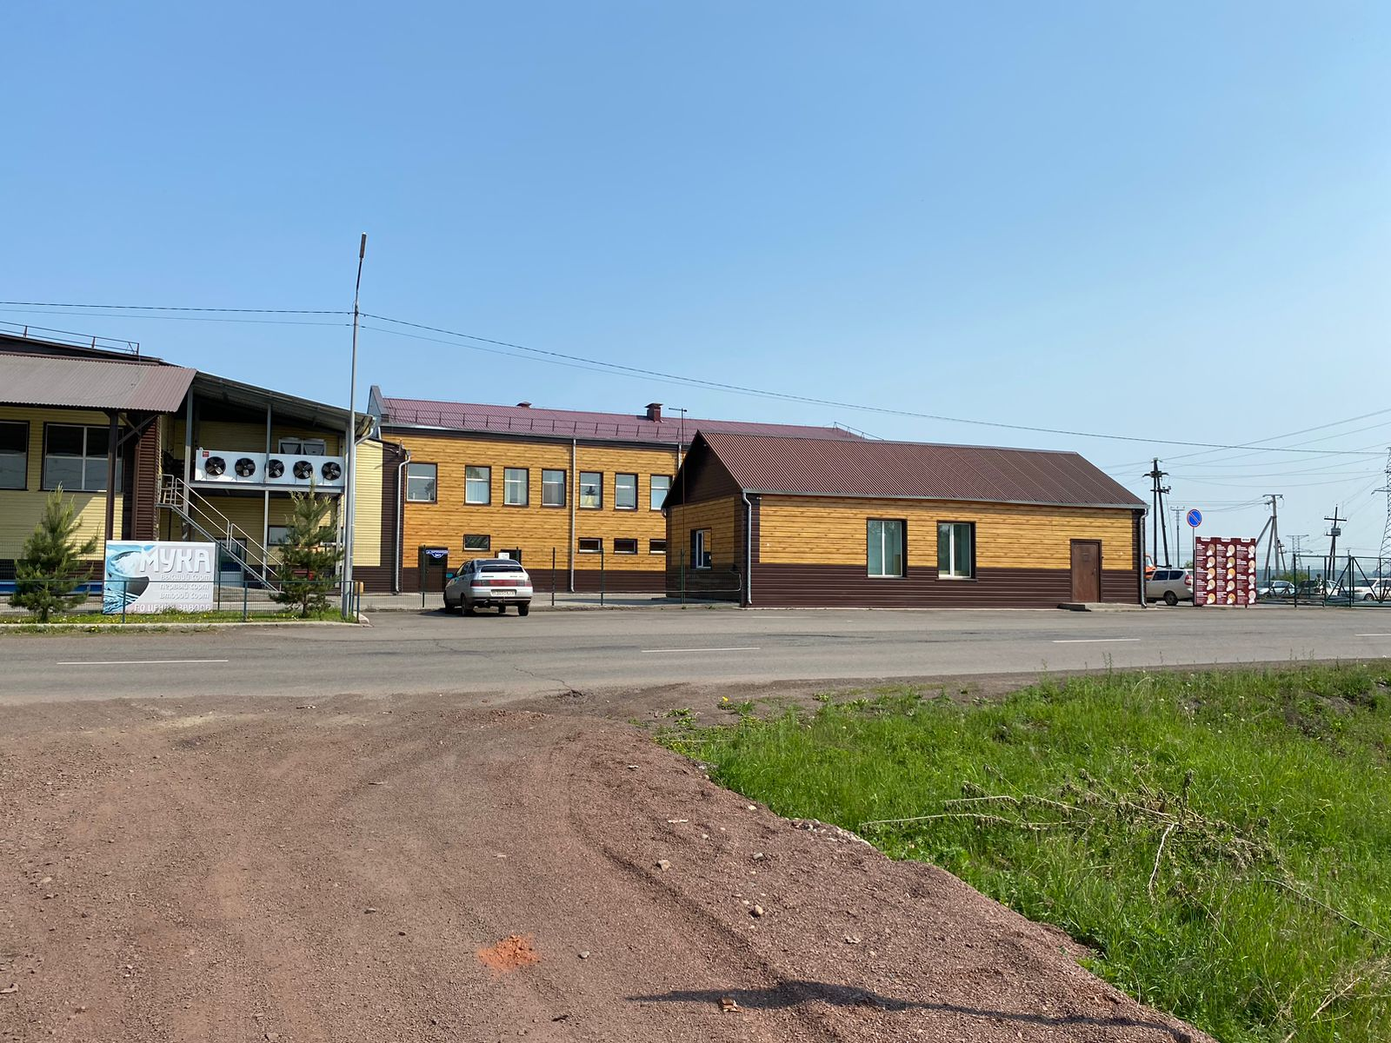

Рефлексивный лист участника.

**Критерии определения уровня сформированности представления   о родном Курагинском районе.**

|  |  |
| --- | --- |
| **1** | **Название поселка, в котором живет ребенок.**  3б. – уверенно называет поселок, в котором живет.  2б. – не сразу называет, вспоминает, думает. Может помочь опора на  наглядный материал.  1б. – знает название, но может перепутать с названием страны, края . Нужны наводящие вопросы.  0б. – не может ответить на вопрос. |
| **2** | **Домашний адрес**  3б. – знает домашний адрес, улицу на которой живет и уверенно отвечает.  2б.- отвечает правильно, но при помощи наводящих вопросов.   1б. – не знает, но пытается предложить свой ответ.  0б. – не знает. |
| **3** | **История возникновения п.г.т. Курагино**  3б. – знает, пытается рассказать.  2б. – самостоятельно затрудняется, но с помощью воспитателя рассказывает.  1б. – испытывает затруднения с помощью воспитателя.  0б. – не знает. |
| **4** | **Выдающиеся земляки**  3б. – называет фамилии, имена выдающихся земляков (1-2), знает, чем они прославили родной район.  2б. – называет фамилии выдающихся земляков (1-2), с помощью наводящих вопросов рассказывает о них.  1б. – называет фамилии выдающихся земляков, но не может ничего о них рассказать.  0б. – не может никого назвать. |
| **5** | **Сельскохозяйственные культуры**  3б. – выбирает среди фотографий и рисунков изображения мельнично-крупяного завода Курагино. Может рассказать, какие крупы перерабатывают на заводе, какие макаронные изделия изготавливают.  2б. - выбирает среди фотографий и рисунков изображения мельнично-крупяного завода Курагино, но рассказывает о нем с помощью наводящих вопросов воспитателя.  1б. - выбирает среди фотографий и рисунков изображения мельнично-крупяного завода Курагино, но не может рассказывает о нем .  0б. – не знает, не выбирает. |
| **6** | **Курагинский районный музей**  3б. – узнает здание музея, уверенно сразу выбирает его изображение среди изображений музеев других областей.  2б. – правильно, но не сразу выбирает изображение здания музея.  1б. – испытывает затруднения, нуждается в наводящих вопросах.  0 б. – не знает. |
| **7** | **Знание о том, как выглядит символика Курагино.**  3б. – узнает герб Курагино, уверенно выбирает его среди изображений гербов других областей, стран. Может рассказать, что изображено на гербе нашего района  2б. – не сразу выбирает изображение герба Курагино среди изображений гербов других областей, стран.  1б. – испытывает затруднение, нуждается в наводящих вопросах.  0б. - не знает, как выглядит герб Курагино. |
| **8** | **Интерес к иллюстративным материалам, отражающим историю, знакомящим с природой и достопримечательностями родного района.**  3б. – часто рассматривает иллюстрации по собственной инициативе,   делятся впечатлениями.  2б. – иногда самостоятельно рассматривает иллюстрации.  1б. – рассматривает иллюстративные материалы        по инициативе    взрослого.  0б. – не проявляет интереса. |
| **9** | **Эмоционально – положительная реакция на изображения, фотографии   улиц, достопримечательностей.**  3б. – эмоциональная реакция ярко выражена: узнает, радуется, дает           эстетическую оценку, когда видит знакомые объекты.  2б. – положительная эмоциональная реакция на знакомые объекты.  1б.- эмоциональная реакция выражена слабо.  0б. – эмоциональная реакция отсутствует. |

**Приложение 3**

**Диагностическая карта определения уровня сформированности представления о родном крае**

|  |  |  |  |  |  |  |  |  |  |  |  |
| --- | --- | --- | --- | --- | --- | --- | --- | --- | --- | --- | --- |
| № | ФИ ребенка | Знания и представления о Курагинском районе | | | | | | | Деятельностно – поведенческие проявления | Эмоциональная  положительная реакция  на изображения | Итог |
|  | Название поселка | Домашний адрес | История возникновения поселка | Выдающиеся земляки | Сельскохозяйственные культуры | Курагинский музей | Символика п.г.т Курагино | Интерес к иллюстративным материалам |  |
| 1 |  |  |  |  |  |  |  |  |  |  |  |
| 2 |  |  |  |  |  |  |  |  |  |  |  |
| 3 |  |  |  |  |  |  |  |  |  |  |  |
| 4 |  |  |  |  |  |  |  |  |  |  |  |
| 5 |  |  |  |  |  |  |  |  |  |  |  |
| 6 |  |  |  |  |  |  |  |  |  |  |  |
| 7 |  |  |  |  |  |  |  |  |  |  |  |
| 8 |  |  |  |  |  |  |  |  |  |  |  |
| 9 |  |  |  |  |  |  |  |  |  |  |  |
| 10 |  |  |  |  |  |  |  |  |  |  |  |
| 11 |  |  |  |  |  |  |  |  |  |  |  |
| 12 |  |  |  |  |  |  |  |  |  |  |  |
| 13 |  |  |  |  |  |  |  |  |  |  |  |
| 14 |  |  |  |  |  |  |  |  |  |  |  |
| 15 |  |  |  |  |  |  |  |  |  |  |  |

**Приложение 4**

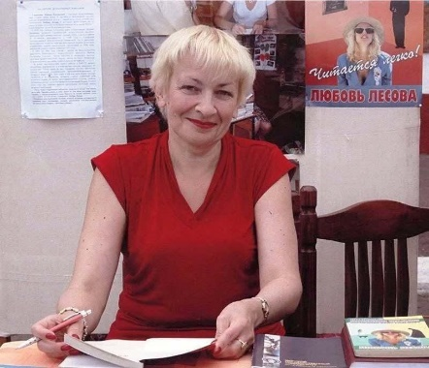**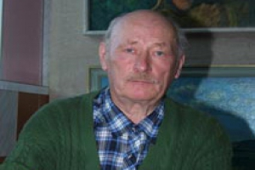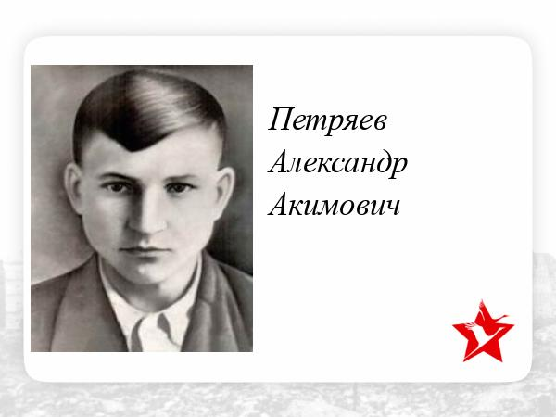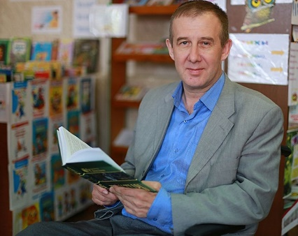Выдающиеся земляки**

Лесова (Сараскина) Любовь Евгеньевна

Владимир Степанович Топилин

Валерий Георгиевич Ануфриенко

**Мельнично-крупяной комплекс п.г.т Курагино**

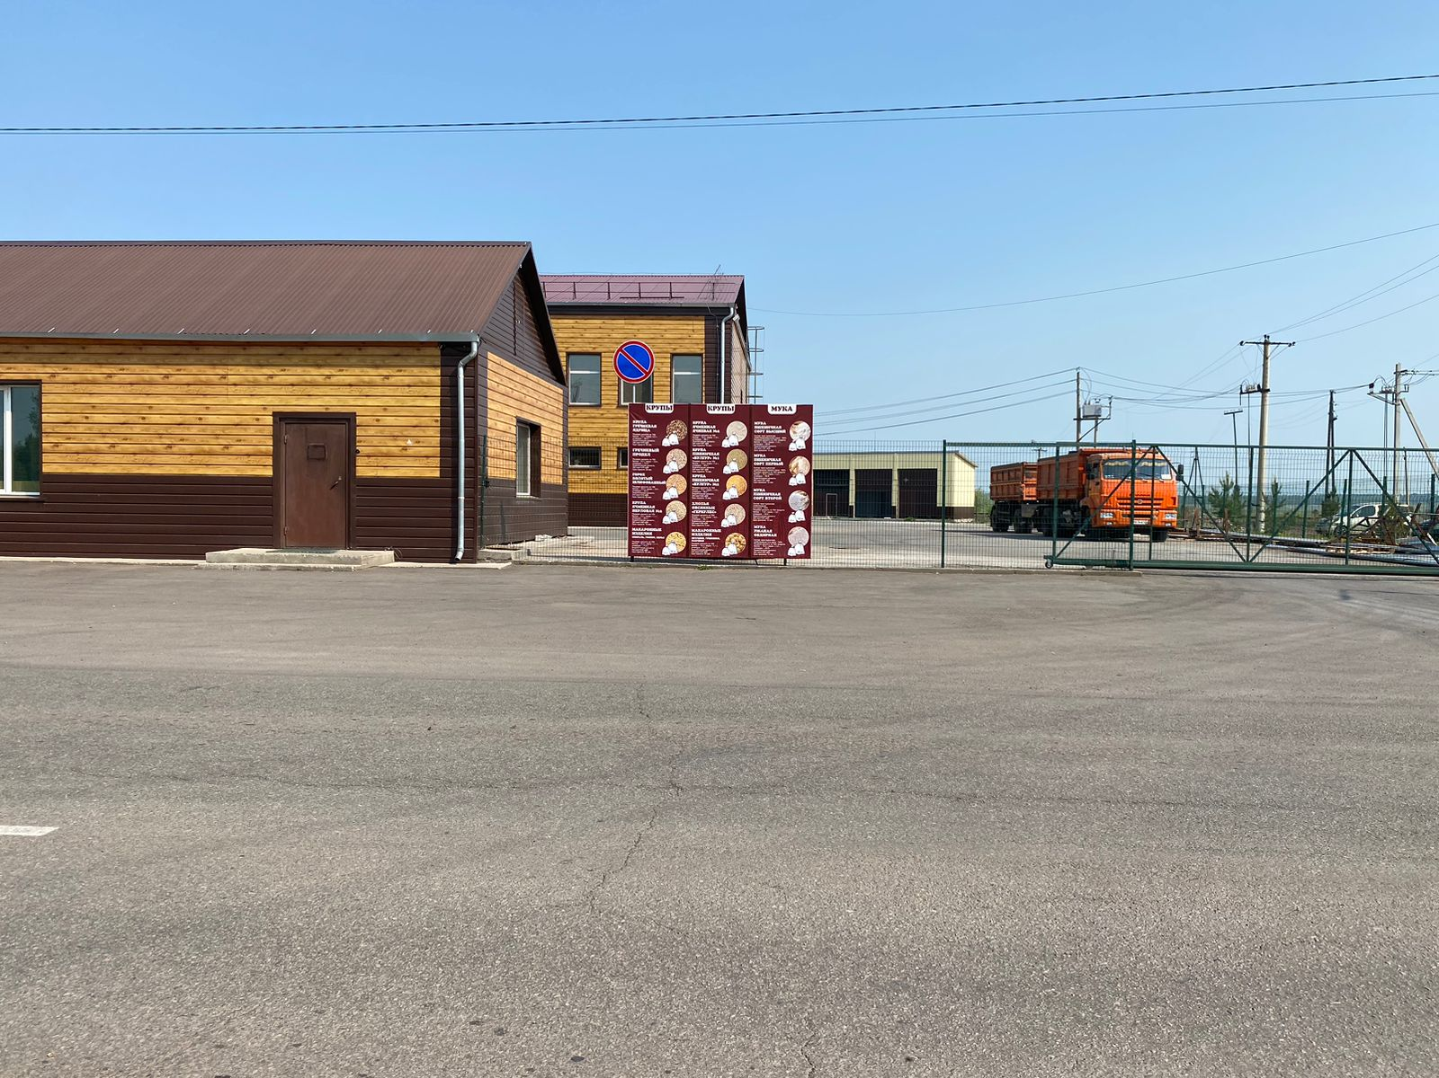

**Курагинский краеведческий музей**

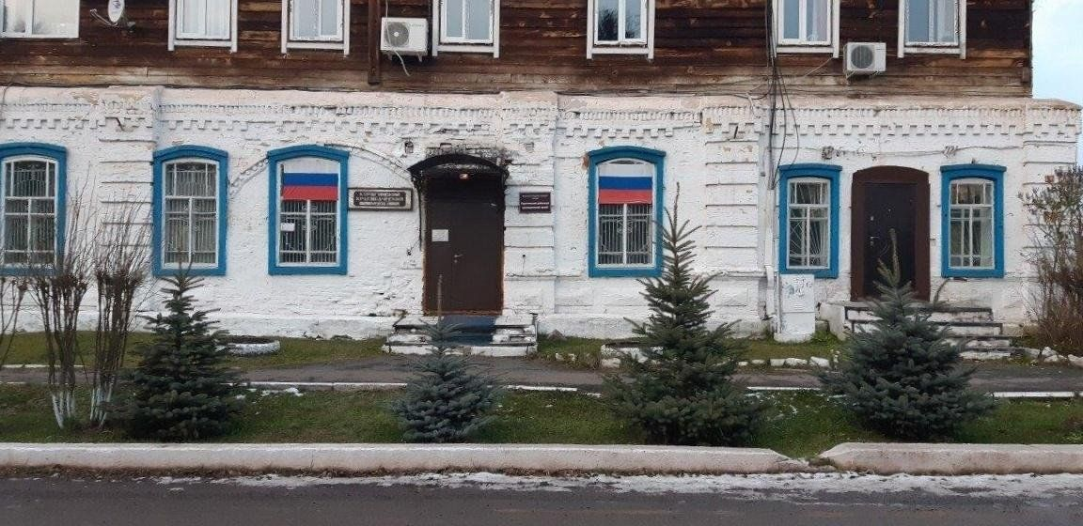

**Герб Курагино**